5　宇宙航行

[目标定位]　1.知道三个宇宙速度的含义，会推导第一宇宙速度的公式．

2．理解掌握人造卫星的线速度、角速度、周期、向心加速度与轨道半径的关系．

3．了解人造卫星的相关知识及我国卫星发射的情况，激发学生的爱国热情．



一、人造地球卫星

1.

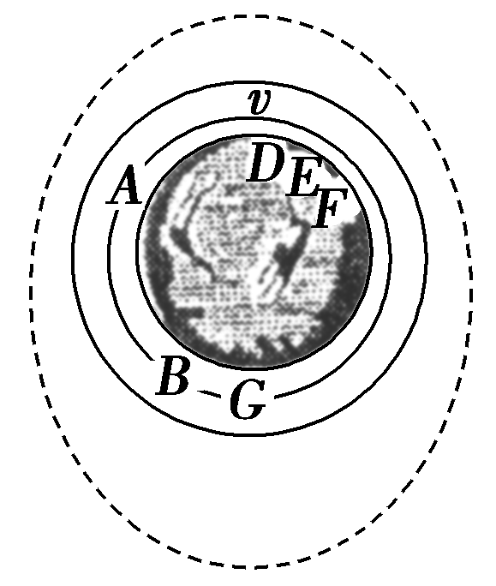

图6－5－1

牛顿的设想：如图6－5－1所示，在高山上水平抛出一物体，当物体的初速度足够大时，它将会围绕地球旋转而不再落回地球表面，成为一颗绕地球转动的人造地球卫星．

2．原理：一般情况下可认为人造地球卫星绕地球做匀速圆周运动，向心力由地球对它的万有引力提供，即*G*＝

*m*，则卫星在轨道上运行的线速度*v*＝．

想一想　卫星离地面越高，其线速度是越大吗？

答案　不是．由*v*＝可知，卫星离地面越高，线速度越小．

二、宇宙速度

1．第一宇宙速度

*v*1＝7.9 km/s，卫星在地球表面附近绕地球做匀速圆周运动的速度，又称环绕速度．

2．第二宇宙速度

*v*2＝11.2 km/s，使卫星挣脱地球引力束缚的最小地面发射速度，又称脱离速度．

3．第三宇宙速度

*v*3＝16.7 km/s，使卫星挣脱太阳引力束缚的最小地面发射速度，也叫逃逸速度．

想一想　下列说法是否正确：

(1)绕地球做圆周运动的人造卫星的速度可以是10 km/s.(　　)

(2)在地面上发射人造卫星的最小速度是7.9 km/s.(　　)

答案　卫星绕地球做圆周运动飞行时的轨道半径越小，其线速度就越大，最大速度等于第一宇宙速度7.9 km/s，(1)错；地球卫星的最小发射速度为7.9 km/s，即第一宇宙速度，(2)对．

三、梦想成真

1957年10月苏联成功发射了第一颗人造卫星；

1969年7月美国“阿波罗11号”登上月球；

2003年10月15日我国航天员杨利伟踏入太空．



一、对三个宇宙速度的理解

宇宙速度是在地球上满足不同要求的卫星发射速度．

1．第一宇宙速度(环绕速度)

(1)是人造卫星在地面附近绕地球做匀速圆周运动所具有的速度，是人造地球卫星的最小发射速度，*v*＝7.9 km/s.

(2)推导：对于近地人造卫星，轨道半径*r*近似等于地球半径*R*＝6 400 km，卫星在轨道处所受的万有引力近似等于卫星在地面上所受的重力，取*g*＝9.8 m/s2，则

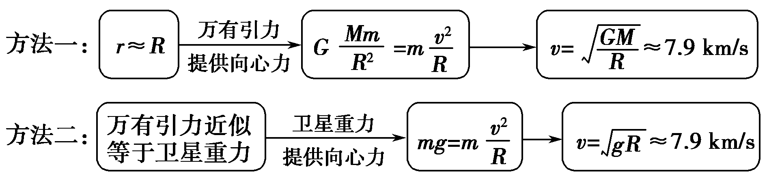

2．第二宇宙速度(脱离速度)：在地面上发射物体，使之能够脱离地球的引力作用，成为绕太阳运动的人造行星或绕其他行星运动的人造卫星所必需的最小发射速度，其大小为11.2 km/s.

3．第三宇宙速度(逃逸速度)：在地面上发射物体，使之最后能脱离太阳的引力作用，飞到太阳系以外的宇宙空间所必需的最小速度，其大小为16.7 km/s.

注意：第一宇宙速度是人造卫星的最大环绕速度，也是最小发射速度．

【例1】　我国发射了一颗绕月运行的探月卫星“嫦娥一号”．设该卫星的轨道是圆形的，且贴近月球表面．已知月球的质量约为地球质量的，月球的半径约为地球半径的，地球上的第一宇宙速度约为7.9 km/s，则该探月卫星绕月运行的最大速率约为(　　)

A．0.4 km/s B．1.8 km/s C．11 km/s D．36 km/s

答案　B

解析　星球的第一宇宙速度即为围绕星球做圆周运动的轨道半径为该星球半径时的环绕速度，由万有引力提供向心力即可得出这一最大环绕速度．

卫星所需的向心力由万有引力提供，

*G*＝*m*，得*v*＝，又由＝、＝，故月球和地球上第一宇宙速度之比＝，故*v*月＝7.9× km/s≈1.8 km/s，因此B项正确．

【例2】　某人在一星球上以速率*v*竖直上抛一物体，经时间*t*后，物体以速率*v*落回手中．已知该星球的半径为*R*，求该星球上的第一宇宙速度．

答案

解析　根据匀变速运动的规律可得，该星球表面的重力加速度为*g*＝，该星球的第一宇宙速度，即为卫星在其表面附近绕它做匀速圆周运动的线速度，该星球对卫星的引力(重力)提供卫星做圆周运动的向心力，则*mg*＝，该星球表面的第一宇宙速度为*v*1＝＝ .

二、人造卫星运动问题的处理思路及规律

1．轨道及特点

(1)轨道：赤道轨道、极地轨道及其他轨道．如图6－5－2所示．

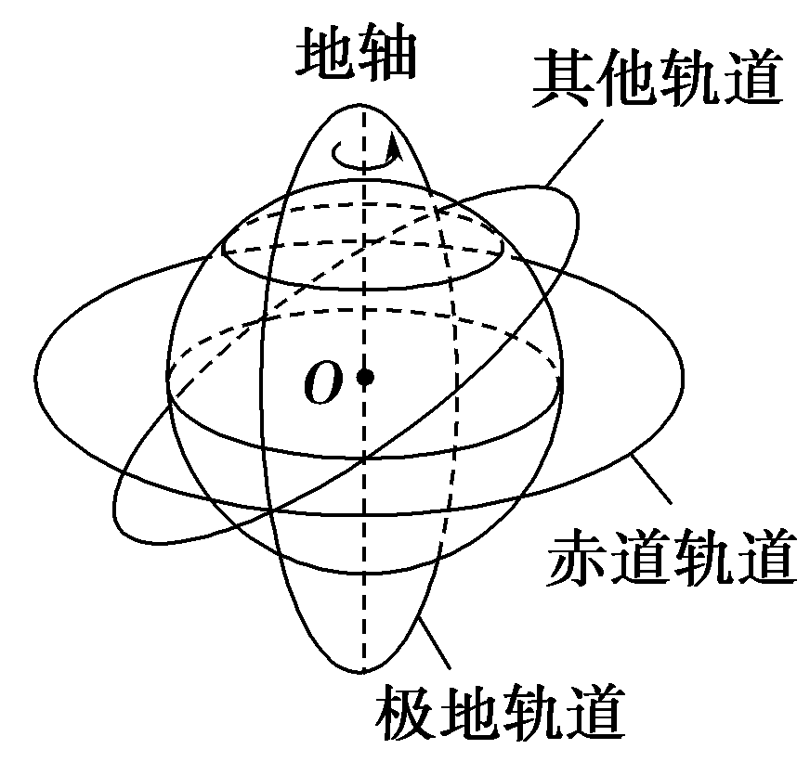

图6－5－2

(2)特点：所有的轨道圆心都在地心．

2．处理思路及规律

将人造卫星视为绕地球(或其他天体)做匀速圆周运动，所需向心力等于地球(或其他天体)对卫星的万有引力，即：

*G*＝*m*＝*mω*2*r*＝*mr*＝*ma*n.

所以*v*＝，*r*越大，*v*越小，

*ω*＝，*r*越大，*ω*越小，

*T*＝2π，*r*越大，*T*越大，

*a*＝，*r*越大，*a*越小．

注意：地球卫星的*a*n、*v*、*ω*、*T*由地球的质量*M*和卫星的轨道半径*r*决定，与卫星的质量、形状等因素无关．

【例3】

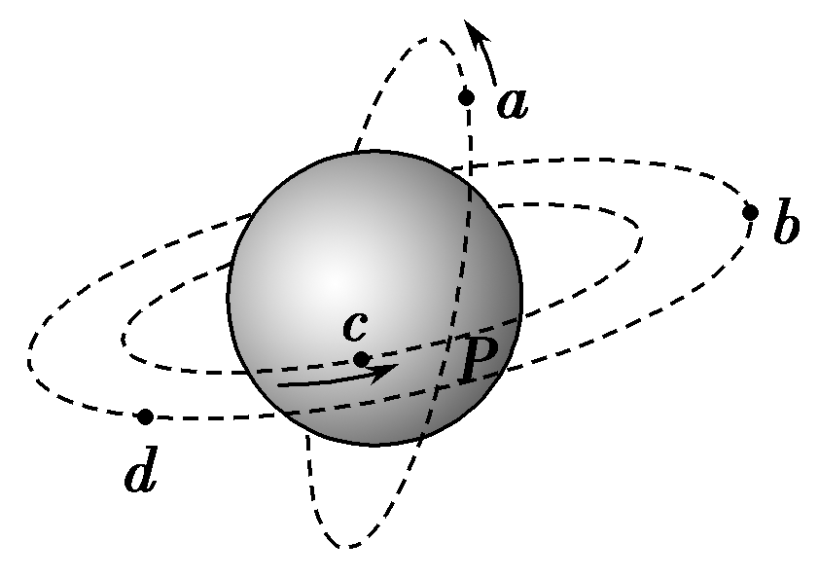

图6－5－3

*a*、*b*、*c*、*d*是在地球大气层外的圆形轨道上运行的四颗人造卫星．其中*a*、*c*的轨道相交于*P*，*b*、*d*在同一个圆轨道上，*b*、*c*轨道在同一平面上．某时刻四颗卫星的运行方向及位置如图6－5－3所示，下列说法中正确的是(　　)

A．*a*、*c*的加速度大小相等，且大于*b*的加速度

B．*b*、*c*的角速度大小相等，且小于*a*的角速度

C．*a*、*c*的线速度大小相等，且小于*d*的线速度

D．*a*、*c*存在*P*点相撞的危险

答案　A

解析　由*G*＝*m*＝*mω*2*r*＝*mr*＝*ma*可知，选项B、C错误，选项A正确；因*a*、*c*轨道半径相同，周期相同，只要图示时刻不撞，以后就不可能相撞了．

三、地球同步卫星

1．同步卫星：指相对于地面静止的卫星，又叫通讯卫星．

2．六个“一定”：

(1)运行方向一定：同步卫星的运行方向与地球的自转方向一致；

(2)周期一定：运转周期与地球自转周期相同，*T*＝24 h；

(3)角速度一定：等于地球自转角速度；

(4)轨道平面一定：所有地球同步卫星的轨道平面均在赤道平面内；

(5)高度一定：所有同步卫星离地面高度相同，均为36 000 km；

(6)速率一定：所有同步卫星的环绕速度相同．

特别提醒

(1)所有同步卫星的周期*T*、轨道半径*r*、环绕速度*v*、角速度*ω*及向心加速度*a*的大小均相同；但因质量可能不同，所受万有引力(向心力)可能不同．

(2)所有国家发射的同步卫星的轨道都与赤道为同心圆，它们都在同一轨道上运动且都相对静止．

【例4】　下面关于同步通信卫星的说法中，正确的是(　　)

A．同步通信卫星和地球自转同步卫星的高度和速率都是确定的

B．同步通信卫星的高度、速度、周期中，有的能确定，有的不能确定，可以调节

C．我国发射第一颗人造地球卫星的周期是114 min，比同步通信卫星的周期短，所以第一颗人造卫星离地面的高度比同步通信卫星的低

D．同步通信卫星的速率比我国发射的第一颗人造地球卫星的速率小

答案　ACD

解析　同步通信卫星的周期与角速度跟地球自转的周期与角速度分别相同，由*ω*＝和*h*＝*r*－*R*可知，卫星高度确定，由*v*＝*ωr*知速率也确定，选项A正确，B错误；由*T*＝2π知，第一颗人造地球卫星的高度比同步通信卫星的低，选项C正确；由*v*＝知，同步通信卫星比第一颗人造地球卫星的速率小，故选项D正确．



对三个宇宙速度的理解

1．下列关于三种宇宙速度的说法中正确的是(　　)

A．第一宇宙速度*v*1＝7.9 km/s，第二宇宙速度*v*2＝11.2 km/s，则人造卫星绕地球在圆轨道上运行时的速度大于等于*v*1，小于*v*2

B．美国发射的“凤凰号”火星探测卫星，其发射速度大于第三宇宙速度

C．第二宇宙速度是在地面附近使物体可以挣脱地球引力束缚，成为绕太阳运行的人造行星的最小发射速度

D．第一宇宙速度7.9 km/s是人造地球卫星绕地球做圆周运动的最大运行速度

答案　CD

解析　根据*v*＝ 可知，卫星的轨道半径*r*越大，即距离地面越远，卫星的环绕速度越小，*v*1＝7.9 km/s是人造地球卫星绕地球做圆周运动的最大运行速度，选项D正确；实际上，由于人造卫星的轨道半径都大于地球半径，故卫星绕地球在圆轨道上运行时的速度都小于第一宇宙速度，选项A错误；美国发射的“凤凰号”火星探测卫星，仍在太阳系内，所以其发射速度小于第三宇宙速度，选项B错误；第二宇宙速度是在地面附近使物体挣脱地球束缚而成为太阳的一颗人造行星的最小发射速度，选项C正确．

人造卫星运动的规律

2．2013年6月10日上午，我国首次太空课在距地球300多千米的“天宫一号”上举行，如图6－5－4所示的是宇航员王亚萍在“天宫一号”上所做的“水球”．若已知地球的半径为6 400 km，地球表面的重力加速度为*g*＝9.8 m/s2，下列说法正确的是(　　)

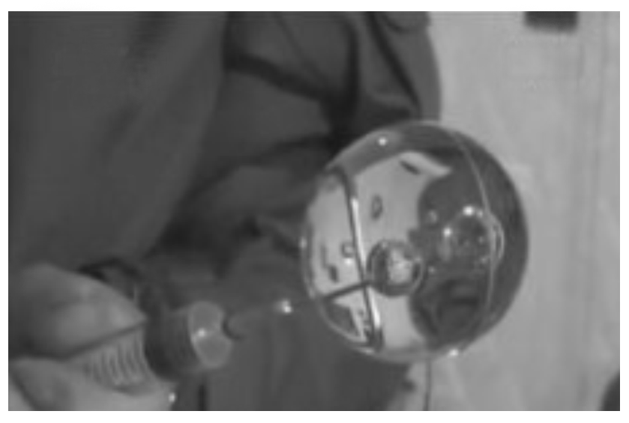

图6－5－4

A．“水球”在太空中不受地球引力作用

B．“水球”相对地球运动的加速度为零

C．若王亚萍的质量为*m*，则她在“天宫一号”中受到地球的引力为*mg*

D．“天宫一号”的运行周期约为1.5 h

答案　D

解析　“天宫一号”是围绕地球运动的，即地球的万有引力提供了其做圆周运动的向心力，水球与“天宫一号”是一个整体，因此可知水球也受到地球引力作用，故A错误；水球受到地球引力而围绕地球做圆周运动，具有向心加速度，故B错误；若王亚萍的质量为*m*，则她在“天宫一号”中的加速度小于重力加速度的值，则受到地球的引力小于*mg*，故C错误；由万有引力提供向心力的表达式可得：*G*＝*mr*

解得：*T*＝

又*GM*＝*gR*2

可得：*T*＝＝ s

＝5 400 s＝1.5 h，故D正确．

3．设地球的半径为*R*，质量为*m*的卫星在距地面高为2*R*处做匀速圆周运动，地面的重力加速度为*g*，则(　　)

A．卫星的线速度为

B．卫星的角速度为

C．卫星做圆周运动所需的向心力为*mg*

D．卫星的周期为2π

答案　AC

解析　由*G*＝*mg*和*G*＝*m*＝*mω*2·3*R*＝

*m*·3*R*可求得卫星的线速度为*v*＝，角速度*ω*＝，周期*T*＝6π ，卫星做圆周运动所需的向心力等于万有引力，即*F*＝*G*＝*mg*，故选项A、C正确．

地球同步卫星

4．下列关于地球同步卫星的说法正确的是(　　)

A．它的周期与地球自转同步，但高度和速度可以选择，高度增大，速度减小

B．它的周期、高度、速度都是一定的

C．我们国家发射的同步通讯卫星定点在北京上空

D．我国发射的同步通讯卫星也定点在赤道上空

答案　BD

解析　同步卫星的轨道平面过地心，且相对地面静止，只能在赤道上空，它的高度一定，速率一定，周期一定，与地球自转同步，故选项B、D正确．



(时间：60分钟)

题组一　对三个宇宙速度的理解

1．下列说法正确的是(　　)

A．第一宇宙速度是从地面上发射人造地球卫星的最小发射速度

B．第一宇宙速度是在地球表面附近环绕地球运转的卫星的最大速度

C．第一宇宙速度是同步卫星的环绕速度

D．卫星从地面发射时的发射速度越大，则卫星距离地面的高度就越大，其环绕速度则可能大于第一宇宙速度

答案　AB

解析　第一宇宙速度是人造地球卫星的最小发射速度，也是卫星绕地球运转的最大速度，离地越高，卫星绕地球运转的速度越小．

2．下列关于绕地球运行的卫星的运动速度的说法中正确的是(　　)

A．一定等于7.9 km/s

B．一定小于7.9 km/s

C．大于或等于7.9 km/s，而小于11.2 km/s

D．只需大于7.9 km/s

答案　B

解析　卫星在绕地球运行时，万有引力提供向心力，由此可得*v*＝，所以轨道半径*r*越大，卫星的环绕速度越小，实际的卫星轨道半径大于地球半径*R*，所以环绕速度一定小于第一宇宙速度，即*v*<7.9 km/s.而C选项是发射人造地球卫星的速度范围．

3．假设地球的质量不变，而地球的半径增大到原来半径的2倍，那么从地球发射人造卫星的第一宇宙速度的大小应为原来的(　　)

A.倍 B.倍 C.倍 D．2倍

答案　B

解析　因第一宇宙速度即为地球的近地卫星的线速度，此时卫星的轨道半径近似的认为是地球的半径，且地球对卫星的万有引力充当向心力．故公式*G*＝成立，解得*v*＝ ，因此，当*M*不变，*R*增加为2*R*时，*v*减小为原来的倍，即选项B正确．

题组二　人造卫星运动的规律

4．可以发射一颗这样的人造卫星，使其圆轨道(　　)

A．与地球表面上某一纬线(非赤道)是共面同心圆

B．与地球表面上某一经线所决定的圆是共面同心圆

C．与地球表面上的赤道线是共面同心圆，且卫星相对地球表面是静止的

D．与地球表面上的赤道线是共面同心圆，但卫星相对地球表面是运动的

答案　CD

解析　人造卫星运行时，由于地球对卫星的引力是它做圆周运动的向心力，而这个力的方向必定指向圆心，即指向地心，也就是说人造卫星所在轨道圆的圆心一定要和地球的中心重合，不可能是地轴上(除地心外)的某一点，故A是不对的；由于地球同时绕着地轴在自转，所以卫星的轨道平面也不可能和经线所决定的平面共面，所以B也是不对的；相对地球表面静止的就是同步卫星，它必须在赤道线平面内，且距地面有确定的高度，这个高度约为三万六千千米，而低于或高于这个轨道的卫星也可以在赤道平面内运动，不过由于它们自转的周期和地球自转周期不同，就会相对于地面运动．

5．我国发射的“天宫一号”和“神舟八号”在对接前，“天宫一号”的运行轨道高度为350 km，“神舟八号”的运行轨道高度为343 km.它们的运行轨道均视为圆周，则(　　)

A．“天宫一号”比“神舟八号”速度大

B．“天宫一号”比“神舟八号”周期长

C．“天宫一号”比“神舟八号”角速度大

D．“天宫一号”比“神舟八号”加速度大

答案　B

解析　由题知“天宫一号”运行的轨道半径*r*1大于“神舟八号”运行的轨道半径*r*2，天体运行时万有引力提供向心力．根据*G*＝*m*，得*v*＝ .因为*r*1>*r*2，故“天宫一号”的运行速度较小，选项A错误；根据*G*＝*mr*得*T*＝2π ，故“天宫一号”的运行周期较长，选项B正确；根据*G*＝*mω*2*r*，得*ω*＝，故“天宫一号”的角速度较小，选项C错误；根据*G*＝*ma*，得*a*＝，故“天宫一号”的加速度较小，选项D错误．

6．火星有两颗卫星，分别是火卫一和火卫二，它们的轨道近似为圆．已知火卫一的周期为7小时39分，火卫二的周期为30小时18分，则两颗卫星相比(　　)

A．火卫一距火星表面较近

B．火卫二的角速度较大

C．火卫一的运动速度较大

D．火卫二的向心加速度较大

答案　AC

解析　由＝*ma*＝＝*mr*得：*a*＝，*v*＝，*r*＝，则*T*大时，*r*大，*a*小，*v*小，且由*ω*＝知*T*大，*ω*小，故正确选项为A、C.

7．在圆轨道上质量为*m*的人造地球卫星，它到地面的距离等于地球的半径*R*，地球表面的重力加速度为*g*，则(　　)

A．卫星运动的线速度为

B．卫星运动的周期为4π

C．卫星的向心加速度为*g*

D．卫星的角速度为

答案　BD

解析　万有引力提供向心力，有*G*＝*m*

又*g*＝，故*v*＝＝，A错；

*T*＝＝＝4π，B对；

*a*＝＝＝，C错；

*ω*＝＝ ，D对．

题组三　地球同步卫星

8．关于我国发射的“亚洲一号”地球同步通讯卫星的说法，正确的是(　　)

A．若其质量加倍，则轨道半径也要加倍

B．它在北京上空运行，故可用于我国的电视广播

C．它以第一宇宙速度运行

D．它运行的角速度与地球自转角速度相同

答案　D

解析　由*G*＝*m*得*r*＝，可知轨道半径与卫星质量无关，A错；同步卫星的轨道平面必须与赤道平面重合，即在赤道上空运行，不能在北京上空运行，B错；第一宇宙速度是卫星在最低圆轨道上运行的速度，而同步卫星在高轨道上运行，其运行速度小于第一宇宙速度，C错；所谓“同步”就是卫星保持与地面赤道上某一点相对静止，所以同步卫星的角速度与地球自转角速度相同，D对．

9．地球上相距很远的两位观察者，都发现自己的正上方有一颗人造卫星，相对自己静止不动，则这两位观察者的位置以及两颗人造卫星到地球中心的距离可能是(　　)

A．一人在南极，一人在北极，两卫星到地球中心的距离一定相等

B．一人在南极，一人在北极，两卫星到地球中心的距离可以不等，但应成整数倍

C．两人都在赤道上，两卫星到地球中心的距离一定相等

D．两人都在赤道上，两卫星到地球中心的距离可以不等，但应成整数倍

答案　C

解析　观察者看到的都是同步卫星，卫星在赤道上空，到地心的距离相等．

10．已知地球质量为*M*，半径为*R*，自转周期为*T*，地球同步卫星质量为*m*，引力常量为*G*.有关同步卫星，下列表述正确的是(　　)

A．卫星距地面的高度为

B．卫星的运行速度小于第一宇宙速度

C．卫星运行时受到的向心力大小为*G*

D．卫星运行的向心加速度小于地球表面的重力加速度

答案　BD

解析　根据万有引力提供向心力，*G*＝

*m*(*H*＋*R*)，卫星距地面的高度为*H*＝－*R*，A错；根据*G*＝*m*，可得卫星的运行速度*v*＝，而第一宇宙速度为，故B对；卫星运行时受到的向心力大小为*F*向＝*G*，C错；根据*G*＝*ma*向，可得卫星运行的向心加速度为*a*向＝*G*，而地球表面的重力加速度为*g*＝*G*，D对．

题组四　综合应用

11．宇航员在月球上做自由落体实验，将某物体由距月球表面高*h*处释放，经时间*t*后落到月球表面(设月球半径为*R*)．据上述信息推断，飞船在月球表面附近绕月球做匀速圆周运动所必须具有的速率为(　　)

A. B.

C. D.

答案　B

解析　设月球表面的重力加速度为*g*′，由物体“自由落体”可得*h*＝*g*′*t*2，飞船在月球表面附近做匀速圆周运动可得*G*＝*m*，在月球表面附近*mg*′＝，联立得*v*＝，故B正确．

12．已知地球半径为*R*，地球表面的重力加速度为*g*，不考虑地球自转的影响．

(1)推导第一宇宙速度的表达式；

(2)若卫星绕地球做匀速圆周运动，运动轨道距离地面高度为*h*，求卫星的运行周期*T*.

答案　(1)*v*＝　(2)*T*＝2π

解析　(1)根据重力提供向心力可知*mg*＝*m*

得*v*＝

(2)在地表，物体受到的重力等于地球对它的引力

*mg*＝*G*

卫星绕地球做匀速圆周运动的向心力来自于地球对它的引力*G*＝*m*(*R*＋*h*)

得*T*＝2π

13．已知地球的半径是6.4×106 m，地球的自转周期是24 h，地球的质量是5.98×1024 kg，引力常量*G*＝6.67×10 －11 N·m2/kg2，若要发射一颗地球同步卫星，试求：

(1)地球同步卫星的轨道半径*r*；

(2)地球同步卫星的环绕速度*v*，并与第一宇宙速度比较大小关系．

答案　(1)4.2×107 m　(2)3.1×103 m/s　小于第一宇宙速度

解析　(1)根据万有引力提供向心力得

＝*mω*2*r*，*ω*＝，则*r*＝

＝ m

≈4.2×107 m

(2)根据＝*m*得：

*v*＝＝ m/s≈3.1×103 m/s＝3.1 km/s<7.9 km/s

14．据报载：某国发射了一颗质量为100 kg，周期为1 h的人造环月卫星，一位同学记不住引力常量*G*的数值，且手边没有可查找的资料，但他记得月球半径为地球半径的，月球表面重力加速度为地球表面重力加速度的，经过推理，他认定该报道是则假新闻，试写出他的论证方案．(地球半径约为6.4×103 km，*g*地取9.8 m/s2)

答案　见解析

解析　对环月卫星，根据万有引力定律和牛顿第二定律得＝*mr*，解得*T*＝2π

则*r*＝*R*月时，*T*有最小值，又＝*g*月

故*T*min＝2π＝2π＝2π

代入数据解得*T*min＝1.73 h

环月卫星最小周期为1.73 h，故该报道是则假新闻．